Научно-производственное предприятие «БИНАР»
Республика Беларусь
210038, г. Витебск
ул. Терешковой, 13.
т/ф +375-212-55-06-52
т. моб. +375-29-624-06-52
E-mail: bel-binar@mail.ru
http://www.binar-by.com

Сертификат соответствия Таможенного Союза
№ ТС RU C-BY.АЖ26.В.04033


Устройство защиты
бесконтактное электронное

СиЭЗ-6

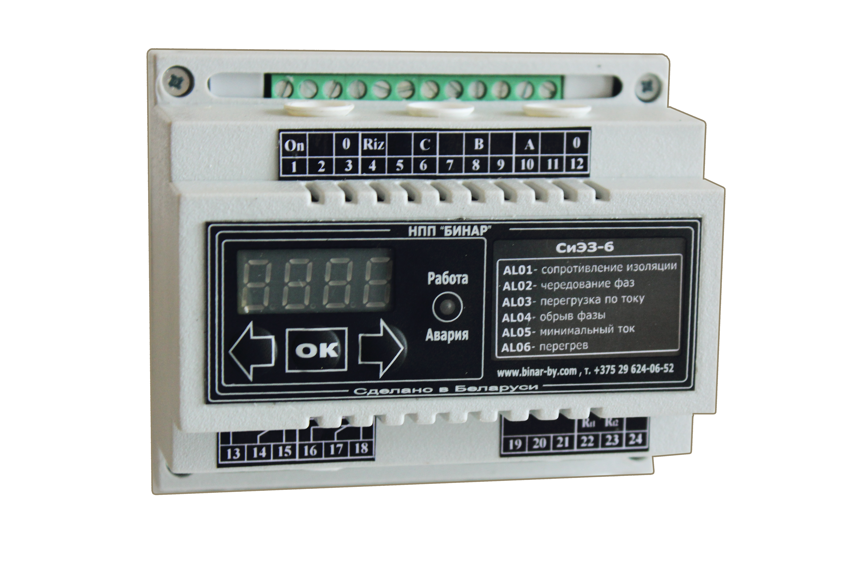

Руководство по эксплуатации

МВКШ.426487.002-02 РЭ

- Назначение.

Устройство защиты электродвигателей СиЭЗ–6 предназначено для защиты 3-х фазных электродвигателей с номинальными (рабочими) токами 0,3 ÷ 999 А мощностью:
- в диапазоне 0,2 ÷ 500 кВт
- в диапазоне 0,2 ÷ 2,2 кВт с прямым включением;
- в диапазоне 2,2 ÷ 500 кВт с применением стандартных трансформаторов тока;
по следующим параметрам аварийных режимов:
- контроль наличия и чередования фаз электросети;
- обрыв фазы;
- перегрузки по току (заклинивание ротора, увеличение тока электродвигателя сверх номинального (рабочего) значения из-за электрических или технологических перегрузок);
- предпусковой контроль сопротивления изоляции;
- защита по минимальному току («Сухой ход», изменение нагрузки ниже минимальной);
- перегрев электродвигателя.

СиЭЗ-6 обеспечивает:
- индикацию токов по трем или одной фазам по выбору;
- цифровую установку номинального (рабочего) тока защиты;
- индикацию вида аварии;
- индикацию токов аварийных режимов при срабатывании защиты;
- установку временного сдвига токо-временной характеристики защиты в зависимости от режимов работы электродвигателя и его технических характеристик;
- установку времени задержки контроля токо-временной характеристики защиты на время пуска электродвигателя в зависимости от режимов работы электродвигателя и его технических характеристик;
- цифровую установку тока защиты по минимальному току;
- возможность включения и отключения необходимых параметров защит;
- управление по релейному выходу пускателем электродвигателя;
- подключение внешней индикации по релейному выходу аварийной сигнализации;
- режим автоматической разблокировки устройства (снятие режима «Авария») при необходимости по истечении заданного времени.

2

- Сведения об изготовлении и приемке.

Наименование изделия:

Устройство защиты бесконтактное электронное СиЭЗ-6

Заводской № ____________________________

Дата изготовления ________________________

Изготовитель:
НПП «Бинар»
Республика Беларусь
210038, г. Витебск, ул. Терешковой , 13.
Тел/факс: (+375-212)-55-06-52, т. моб.: (+375-29)-624-06-52

соответствует требованиям ТУ BY 390183632.002-2006 и признано годным для эксплуатации.

________________________________________
(подпись лица, ответственного за приемку)

М.П.

- Гарантии изготовителя.

  - Предприятие-изготовитель гарантирует безотказную работу изделия при соблюдении условий транспортирования и хранения, монтажа и эксплуатации.
  - Срок службы изделия, не менее 10 лет.
  - Гарантийный срок эксплуатации - 24 месяца со дня ввода в эксплуатацию.

15

Приложение 2

Схема включения СиЭЗ-6
для предпускового контроля сопротивления изоляции и с промежуточным реле К2.

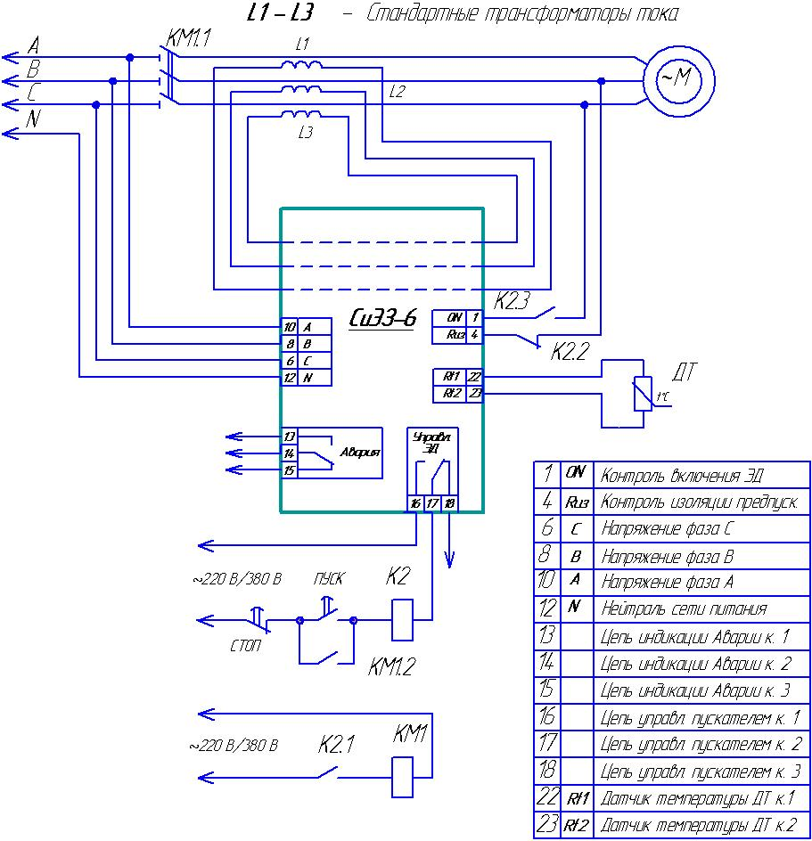

14

- Основные технические данные и характеристики.

  - Настройка устройства производится при входе в программу установки параметров, которая позволяет установить потребителю номинальный рабочий ток электродвигателя (далее по тексту ЭД), отключить/включить виды защит, произвести настройку временных параметров защиты.

  - Диапазон защищаемых трехфазных электродвигателей мощностью
      - с прямым включением ---------------------------------------- 0,2 ÷ 2,2 кВт;
      - с применением стандартных трансформаторов тока -- 2,2 ÷ 500 кВт.

  - Диапазон времени задержки контроля токо-временной характеристики защиты от перегрузки на время пуска ЭД (функционирует при включенном параметре «контроль включения ЭД - ») --- 1 ÷ 60 с.

  - Графики токо-временных характеристик защиты по перегрузке (номер графика выбирается (при программировании потребителем) в зависимости от режимов работы и технических характеристик ЭД) приведены в Таблице 1:
Таблица 1.

Значение тока | Время срабатывания, с
Значение тока | График 1 | График 2 | График 3 | График 4 | График 5 | График 6 | График 7
1,1*Iн. | 40 | 60 | 90 | 125 | 128 | 128 | 128
1,2*Iн. | 20 | 25 | 30 | 50 | 90 | 128 | 128
1,5*Iн. | 10 | 15 | 20 | 36 | 50 | 80 | 100
2*Iн. | 4 | 7 | 9 | 12 | 20 | 30 | 40
3*Iн. | 2 | 4 | 5 | 6 | 10 | 14 | 20
4*Iн. | 2 | 2 | 4 | 4 | 6 | 8 | 12
5*Iн. | 1 | 2 | 2 | 2 | 4 | 5 | 9
6*Iн. | 1 | 1 | 2 | 2 | 3 | 4 | 6

3
  - Параметры защиты и базовые настройки при поставке указаны в таблице 2.

Параметры защиты и базовые настройки при поставке Таблица 2.
№ п/п | Наименование | Контролируемый (устанавливаемый)  параметр | Диапазон установки  СиЭЗ-6 | Настройки при поставке  СиЭЗ-6
1 | Пределы установки коэффициента трансформации трансформаторов тока | Коэффициент трансформации | 1 ÷ 200 | 1
2 | Диапазон установки номинального (максимального рабочего) тока | Диапазон установки тока, А  (прямое включение Ктр=1) | 0,3 ÷ 5 | ----
2 |  | Диапазон установки тока, А  (со стандартными трансформаторами тока  Ктр= 2÷200) | 0,6 ÷ 999 | ----
3 | Защита от перегрузки по току |  | Вкл. / Откл. | Вкл.
4 | График токо-временной характеристики защиты от перегрузки по току | Номер графика токо-временной характеристики защиты от перегрузки по току | 1 ÷ 7 | 2
5 | Диапазон времени задержки контроля токо-временной характеристики защиты от перегрузки на время пуска ЭД | Время задержки контроля токо-временной характеристики защиты от перегрузки на время пуска ЭД, с | 1 ÷ 60 | 1
6 | Контроль наличия и чередования фаз электросети |  | Вкл. / Откл. | Вкл.
7 | Обрыв фазы | Контроль наличия и значения тока фаз при работе | Вкл. / Откл. | Вкл.
8 | Защита по минимальному току («сухой ход») | Диапазон установки тока, А | 0,3 ÷ 999 | Откл.
9 | Предпусковой контроль сопротивления изоляции | Сопротивление изоляции, кОм | < 500 кОм | Откл.
10 | Перегрев ЭД | Температура, °С | >105 и др. | Откл.
11 | Время автоматической разблокировки устройства после входа в режим «Авария» | Время автоматической разблокировки, с | 1 - 250 | Откл.

4

Приложение 1

Типовая схема включения СиЭЗ-6

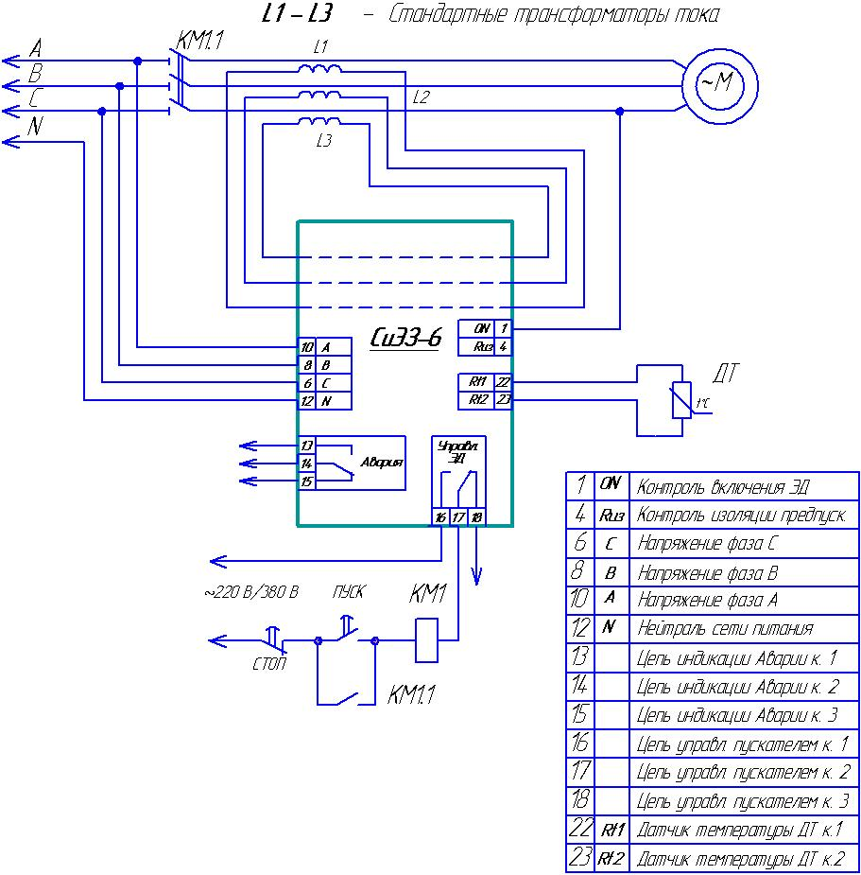

13

6. Транспортирование и хранение.

6.1. Транспортирование и хранение по ГОСТ 23216 и ГОСТ 15150.

6.2. Условия транспортирования реле в части воздействия механических факторов - Л по ГОСТ 23216, в части воздействия климатических факторов – такие же, как условия хранения 8 по ГОСТ 15150; условия хранения – 1 по ГОСТ 15150 на складах, срок хранения у потребителя в упаковке изготовителя – 6 месяцев.

12

  - Время срабатывания защиты по обрыву фазы – 2 + 0,5 с.
  - Время срабатывания защиты по минимальному току – 3 + 0,5 с.
  - Порог срабатывания по сопротивлению изоляции перед пуском – Rиз. < 0,5 МОм.
  - Нагрузочная способность выходных контактов управления и индикации – 5 А (при 250 В).
  - Потребляемая мощность, не более – 3 ВА.
  - Диапазон рабочих температур: от -10 ^{о}С до +40 ^{о}С.
  - Степень защиты – IP20.
  - Габаритные размеры, не более – 110 х 90 х 70 мм.
  - Масса, не более – 0,5 кг.
  - Напряжение питания устройства 220 В ± 10 %, 50 Гц.
  - Устройство не содержит драгоценных металлов.

- Комплектность поставки.

  - Устройство защиты бесконтактное электронное СиЭЗ-6 …..……… 1 шт.
  - Руководство по эксплуатации …………………………..……………………..…. 1 шт.
  - Датчик температуры (ДТ-85, ДТ-105, ДТ-140 и др.) по заявке .. 1 - 3 шт.

- Подготовка к работе, монтаж, наладка и эксплуатация.

  - Электрический монтаж СиЭЗ-6 производится согласно рекомендуемой схеме (Приложение 1 или 2).
  - СиЭЗ-6 размещается в щите возле контактора (пускателя) и стандартных трансформаторов тока в любом удобном для монтажа месте.
  - Провода от стандартных трансформаторов тока пропустите в отверстия расположенные в корпусе СиЭЗ-6 в очередности фаз А, В, С и закольцуйте.
  - Перед началом работы для обеспечения правильной индикации токов установите коэффициент трансформации применяемых стандартных трансформаторов тока согласно п.п.4.8.1.-4.8.5.
  - Установку значения Iн возможно устанавливать как значение номинального, так и рабочего тока электродвигателя при максимальной рабочей нагрузке (но не выше номинальной). Установка значения тока при максимальной рабочей нагрузке (при условии, что она ниже номинальной) обеспечит более безопасный режим работы электродвигателя.
5

  - Индикация режимов работы и настроек.
STOP
    - режим индикации выключенного состояния двигателя (на входе ON – напряжение U=0 B).
    - , , - режим индикации значений текущих токов по каждой фазе соответственно

    - - режим установки коэффициента трансформации применяемого стандартного трансформатора тока, где «» цифровое значение установленного коэффициента трансформации в диапазоне значений 1 ÷ 200.

    - - режим установки номинального или максимального рабочего (но не выше номинального) тока электродвигателя, где «» цифровое значение установленного тока в диапазоне значений 0,4 ÷ 999 с учетом установленного коэффициента трансформации применяемых стандартных трансформаторов тока.

    - - режим установки времени задержки контроля токо-временной характеристики защиты по перегрузке на время пуска ЭД (функционирует при включенном параметре «контроль включения ЭД - « ») в диапазоне 1 ÷ 60 секунд.
    - - режим установки значения тока срабатывания защиты по минимальному току (ток «сухого хода»).
    - - режим установки номера графика токо-временной характеристик защиты по перегрузке (номер графика выбирается в зависимости от режимов работы и технических характеристик ЭД), где «» - номер графика согласно п.2.4 (таблица 1)

6

- - срабатывание защиты по перегреву ЭД.

    - При возникновении аварийного режима на индикаторе высвечивается вид аварии и при нажатии кнопки «» можно просмотреть токи по каждой фазе при которых произошло аварийное срабатывание устройства.

    - Внимание! Если включен режим автоматической разблокировки , то после отсчета установленного времени разблокировки, устройство автоматически войдет в рабочий режим и разрешит включение ЭД.

    - Если режим автоматической разблокировки отключен , то выйти из режима аварийного срабатывания можно одним из следующих способов:
      - одновременно нажать две кнопки « » и «», устройство войдет в рабочий режим и разрешит включение ЭД;
      - отключить электропитание устройства и затем снова включить электропитание устройства - устройство войдет в рабочий режим и разрешит включение ЭД.

- МЕРЫ БЕЗОПАСНОСТИ.

  - При монтаже, наладке и эксплуатации устройства следует строго руководствоваться действующим ТКП 181-2009 (02230) «Правила технической эксплуатации электроустановок потребителей», а также настоящим руководством по эксплуатации.
  - Не допускается эксплуатация устройства с поврежденным или частично разобранным корпусом.
  - При обнаружении неисправности ремонт производится изготовителем НПП «Бинар».

11
  - Порядок работы.

    - После настройки необходимых режимов работы согласно п.п.4.7.1–4.7.6 отключите электропитание устройства и снова включите. Устройство войдет в рабочий режим.
Светодиодный индикатор будет светиться зеленым или мигающим зеленым цветом (мигание обозначает, что идет отсчет временной задержки по перегрузке).
На индикаторе последовательно будет высвечиваться текущее значение токов по каждой фазе последовательно , , .
    - Нажатием кнопки «» можно перейти последовательно в режим индикации по каждой фазе в отдельности и вернуться в режим циклической индикации.
    - В случае возникновения аварийных режимов работы ЭД светодиодный индикатор будет светиться красным цветом, а при аварийном срабатывании устройство защиты отключит пускатель (контактор) на индикаторе высветиться вид аварии:

- - срабатывание защиты по низкому сопротивлению изоляции ЭД перед пуском (< 500 кОм).

- - срабатывание защиты по отсутствию фазы электропитания или неправильному чередованию фаз сети.

- - срабатывание защиты по перегрузке по току ЭД.

- - срабатывание защиты по обрыву фазы.

- - срабатывание защиты по минимальному току («сухой ход»).

10

    - - режим отключения/включения контроля включения электродвигателя, где
- значение « » равное 1 – режим включен;
- значение « » равное 0 – режим отключен.

    - - режим отключения/включения предпускового контроля сопротивления изоляции, где
- значение « » равное 1 – режим включен;
- значение « » равное 0 – режим отключен.

    - - режим отключения/включения контроля наличия и чередования фаз, где
- значение « » равное 1 – режим включен;
- значение « » равное 0 – режим отключен.

    - - режим отключения/включения защиты по перегрузке, где
- значение « » равное 1 – режим включен;
- значение « » равное 0 – режим отключен.

    - - режим отключения/включения защиты по обрыву фазы, где
- значение « » равное 1 – режим включен;
- значение « » равное 0 – режим отключен.

    - - режим отключения/включения защиты по минимальному току, где
- значение « » равное 1 – режим включен;
- значение « » равное 0 – режим отключен.

7

    - - режим отключения/включения защиты по температуре перегрева, где
- значение « » равное 1 – режим включен;
- значение « » равное 0 – режим отключен.

    - - режим отключения/включения режима автоматической разблокировки устройства после срабатывания режима «Авария», где
- значение « » равное 1 – режим включен;
- значение « » равное 0 – режим отключен.

    - - режим установки времени автоматической разблокировки устройства после срабатывания режима «Авария» (режим индицируется и программируется при установке ), где «» цифровое значение времени разблокировки устройства в диапазоне значений 1 ÷ 250 секунд.

  - Настройка устройства.

    - Для входа в режим настройки параметров устройства необходимо перед подачей электропитания на устройство нажать и удерживать одновременно кнопки «» и «» и после подачи электропитания светодиодный индикатор должен загореться желтым цветом, что означает вход в режим настройки параметров, а на индикаторе высветиться следующая информация .

    - Переход из одного режима настройки в другой осуществляется нажатием кнопки « ».

8
    - Установка и изменение цифровых значений на индикаторе производиться нажатием и удержанием следующих кнопок:

- для уменьшения значения необходимо нажимать или нажать и удерживать кнопки:
- обычное изменение «»;
- ускоренное изменение - одновременное последовательное нажатие «» и « »;

- для увеличения значения необходимо нажимать или нажать и удерживать кнопки:
- обычное изменение «»;
- ускоренное изменение - одновременное последовательное нажатие «» и « ».

    - Внимание! Перед началом для обеспечения эффективной защиты электродвигателя необходимо обязательно установить:
          - значение коэффициента трансформации применяемого трансформатора тока в режиме ;
          - значение номинального или максимального рабочего (но не выше номинального) тока электродвигателя в режиме ;
          - график токо-временных характеристик защиты по перегрузке (номер графика выбирается в зависимости от режимов работы и технических характеристик ЭД) согласно п.2.4 и таблицы 1 в режиме .

    - Далее включить/отключить необходимые виды защит ЭД, последовательно проходя по режимам настройки согласно п.п.4.6.2 – 4.6.15.

    - Внимание! После введения любого значения или изменений нажать кнопку « » для записи значений и изменений, без нажатия кнопки « » новые значения и изменения не будут записаны.

9

